Semarang, 31 de enero del 2020

Queridos Hermanos, junto con saludarles, se lo envío noticia de otras experiencias significativas que he vivido durante el mes de enero del presente año. A parte de mis actividades cotidianas de seguir buscando pasto para los corderos de mi papá y a veces buscar leña para cocinar, además plantar árboles de “durian” (fruta) y cosechar “petai” (verdura), a mí me gustaría compartir con ustedes los otros siguientes hitos más significativos que he vivido últimamente:

- Vivir un Retiro personal en Roncalli – Salatiga
- A partir del día 5 al 12 de enero del presente año, junto al Hno. Krismanto hemos vivido un tiempo de retiro, acompañado por el Hno. Redemptus, fic.
- Cada día tuvimos oportunidad de compartir las reflexiones y los descubrimientos en ellas en forma personal durante una hora aproximadamente. El resto del tiempo del día, realizamos la reflexión, meditación y oración. Todo en forma “silentium magnum”. Al finalizar el día, asistimos una eucaristía junto a l@s herman@s religios@s de diferentes congregaciones en Indonesia quienes estaban participando en un curso para preparar su profesión perpetua durante 50 días.
- Tema del retiro era “Expresar nuestra gratitud por la vocación de ser hermano FIC.” Durante dos días profundizamos dos puntos principales que fueron “Descubrir la identidad como Hermano FIC” y “Hermano: Promotor -Motivador de la Fraternidad”. Los otros seis días meditamos y reflexionamos algunos personajes bíblicos (profetas, discípulos de Jesús) tanto de antiguo testamento como de nuevo testamento que nos han mostrado camino a seguir junto a la Santa Trinidad para vivir la fe comprometida a la misión por el Reino de Dios a través de nuestros diversos servicios realizados, tanto en las comunidades FIC como en los lugares de misión.
- Último día tuvimos una oportunidad de visitar a la comunidad FIC de Salatiga que está ubicada detrás de la casa de Retiro Roncalli. A parte de los colegios y casa retiro Roncalli, los hermanos también cultivan plantación de café y muchos árboles frutales de “durian” que están dando muchas frutas. Ellos también están planeando para plantar los paltos. No solamente para servir en la mesa, sino también las venderán como materia prima de las cosas cosméticas. Ellos quieren aprovechar los terrenos a lo máximo y conseguir más ingresos para la comunidad. Es una política de la Provincia Indonesia para cada comunidad FIC.
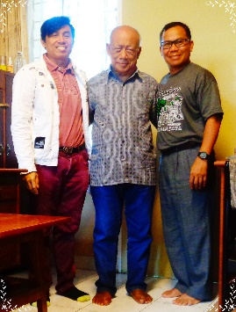
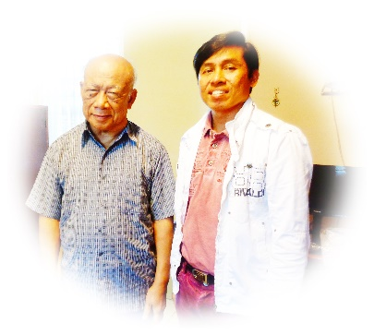
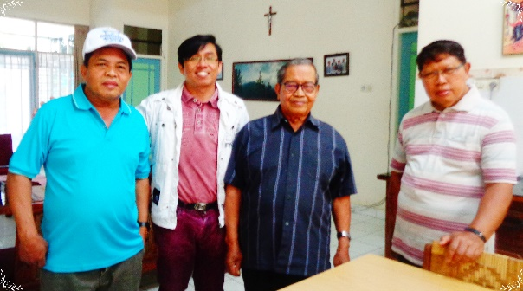

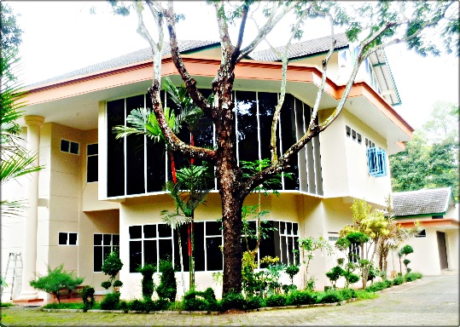
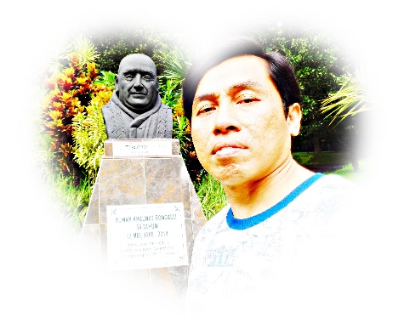
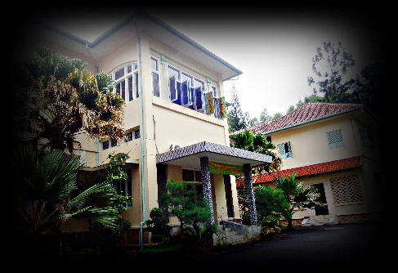

- Compartir experiencia de ser un misionero en el noviciado FIC – Muntilan
- Hice una visita durante tres días a la comunidad de Muntilan. Tenemos 15 hermanos quienes trabajan en diferentes ámbitos: las casas de formación, internado de los estudiantes de SMA Van Lith, directores y profesores en diferentes colegios FIC desde PreKinder a la enseñanza media tanto científico humanista como técnico profesional), mueblería, taller de automotriz, empresa de offset, entre otros. Muntilan es una pequeña ciudad histórica llamada “Belén de Jawa”. ¿Por qué? Padre Van Lith, SJ ha bautizado 174 personas de Jawa en el santuario de Santa María Lourdes llamado Sendang Sono, a 2 kilómetros aproximadamente de la casa de mis padres. Ellos han sido primeros católicos en Jawa. Desde Muntilan “El fuego de espíritu de vida del Padre Van Lith, SJ” enciende en toda parte de Indonesia hasta ahora.
- Junto con el Hno. Krismanto, tuvimos una oportunidad de compartir nuestra experiencia como misioneros FIC en Chile. Presentamos algo de Chile a través de algunos videos y presentación en forma ppt, la gente, su cultura y costumbre, la riqueza y la belleza de Chile como país con sus desafíos, preocupaciones y esperanzas. Además presentamos quienes somos y lo que estamos los hermanos FIC haciendo en Chile actualmente.
Con entusiasmo, mucho interés y curiosidad (muchas preguntas) de nuestros postulantes – novicios, algunos hermanos presentes y disfrutaron nuestra presentación.
Seguimos realizando la presentación de Chile, especialmente “Pueblos originarios de Chile” y una convivencia en la noche con el ambiente cercano, alegre, dialogo y fraterno.

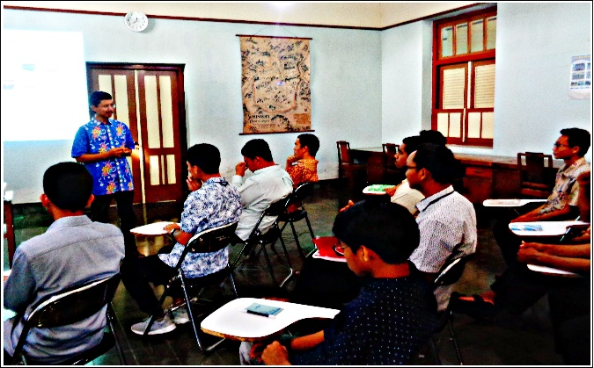
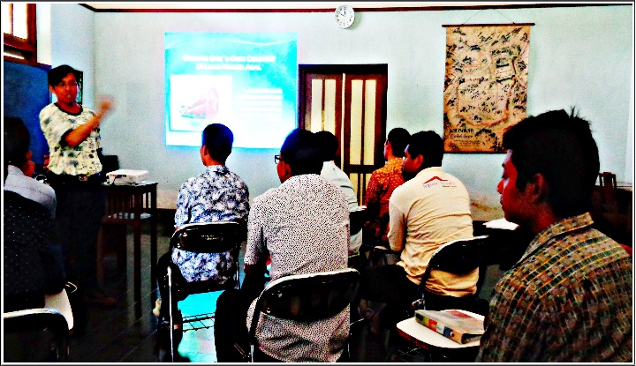

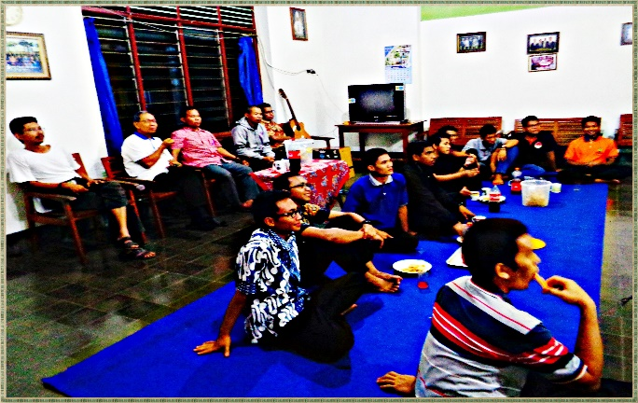
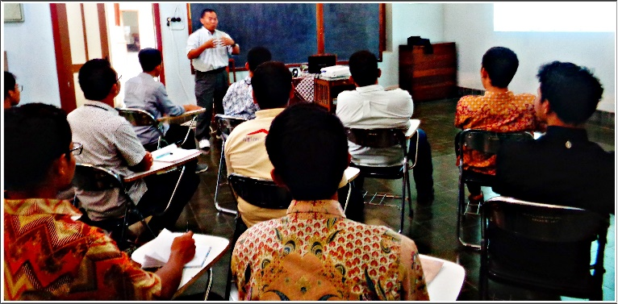

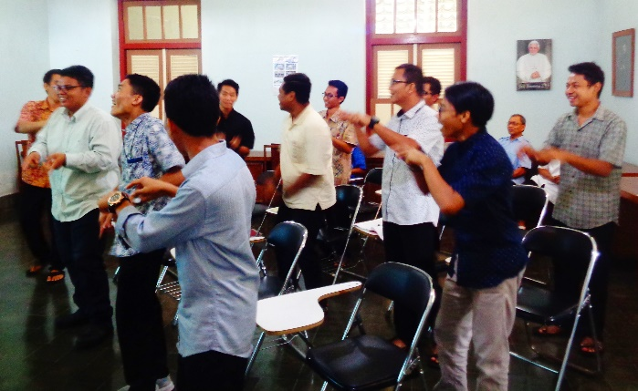
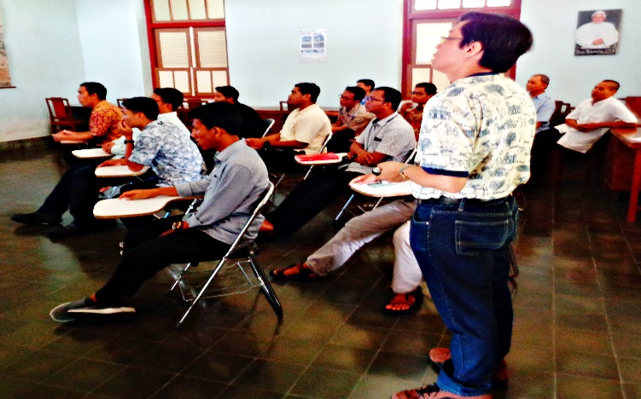

- Celebrar el nuevo año de vida de mi sobrino: Antonius KEVIN Aditya
- El día sábado, 18 de enero del presente año a las 14:30 hrs. con la presencia de los compañeros del jardín y sus respetivas mamás y también las dos profesoras, se celebraron el cumpleaños número 4 de KEVIN. Ha sido una celebración sencilla, dinámica y agradable. Nos dio un poco de alegría como familia. Agradecemos por la participación de las profesoras que nos han animado la dicha celebración: las oraciones, canciones, “kuis” (preguntas motivadoras relacionada con la vida de Kevin) y entrega los premios de sorpresa (door prize). Terminamos la celebración disfrutando la brocheta (sate) de pollo y cada niño(a) llevó a la casa un gesto de cariño ofrecido por la familia de Kevin.

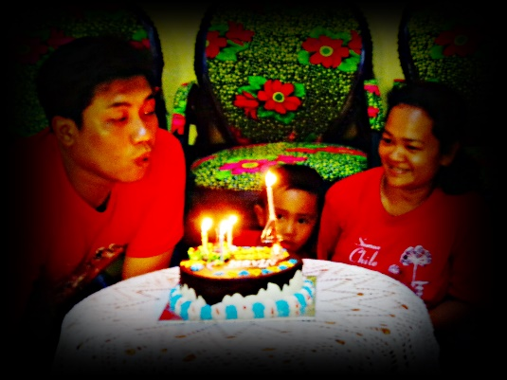
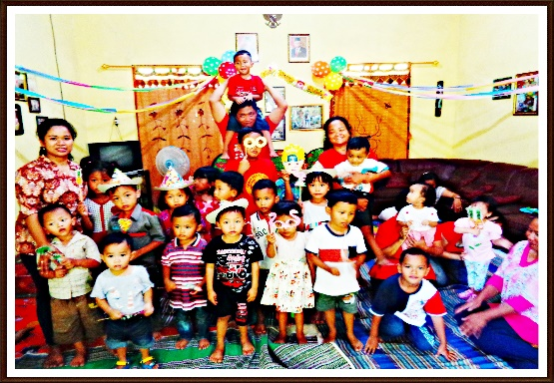

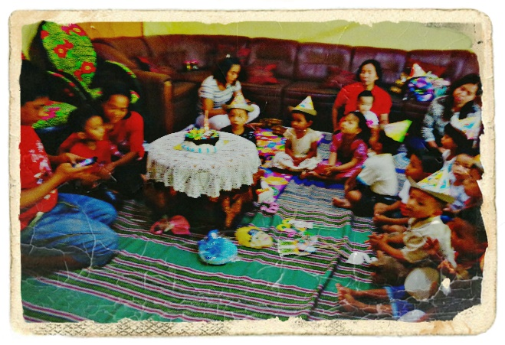
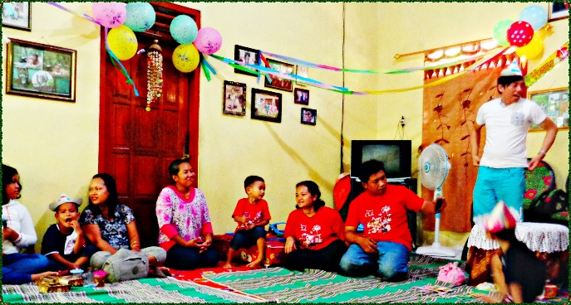

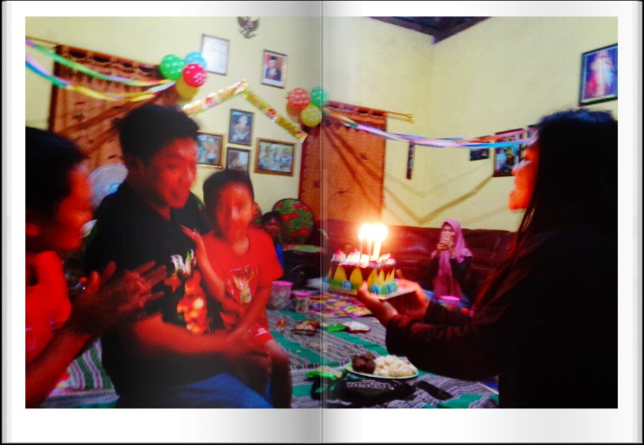

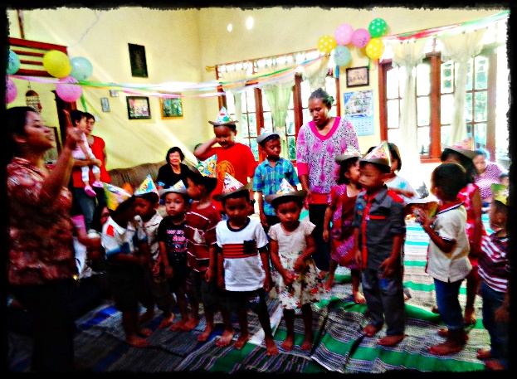

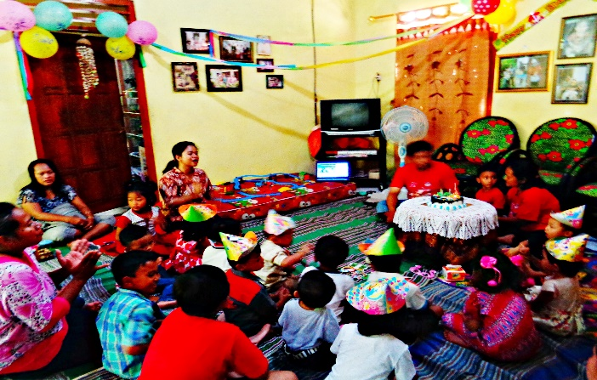
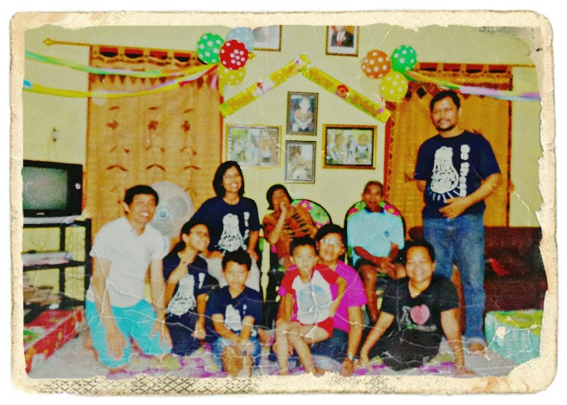

- Primer Encuentro Provincial en Muntilan
- Tuve oportunidad de asistir el Encuentro Provincial Anual celebrado en Muntilan al día domingo, 26 de enero del presente año desde las 0800 a 12:30 hrs. Asistieron los hermanos que viven y trabajan en Jawa Central y Yogyakarta. Más tarde, se realizarán lo mismo encuentro en Jakarta, Sumatra y Kalimantan.
- Tenemos como objetivos: Cultivar la fraternidad, el dialogo y la comunicación entre nosotros, mantener informado (al día) con todo lo que está pasando en la provincia actualmente, estar atento a las prioridades de los proyectos realizados y analizar los desafíos, preocupaciones, esperanzas de la provincia.
- Brevemente hemos analizado como ha sido el año 2019 y como vivimos la Constitución y la resolución del Capitulo Provincial 2018.; Vemos también lo que vamos a realizar juntos durante el año 2020; Hacemos dialogo en conjunto para vivir, potenciar y desarrollar nuestro compromiso para dar testimonio como hermano FIC.
- Tratamos muchos temas: Campaña de la consciencia de nuestra vocación como hermano FIC para promover hacia afuera y dentro de la comunidad, los proyectos que están realizando en la Fundación de Pangudi Luhur y Fundación Social Budi Mulia, plan de formación (para los candidatos, hermanos junior - medior – sénior), plan de formación permanente (espiritualidad), las propiedades, situación económica e inversiones realizadas de la provincia, aumento de los hermanos jubilados, disminución de los hermanos que trabajan en los colegios FIC y una política del gobierno que limite la cantidad de los estudiantes por curso (Sistema de Zonasi), obra non formal, regeneración de los directores de los colegios FIC, proyecto de “Day Care” en los colegios FIC, Revisión del libro “Ke-Pangudi Luhur-an /”Ke-FIC-an” proyecto de edificar una casa para personas mayores y discapacitadas, formación para personal de la casa de los hermanos FIC, Cooperativa para todo personal de los colegios FIC, entre otros.
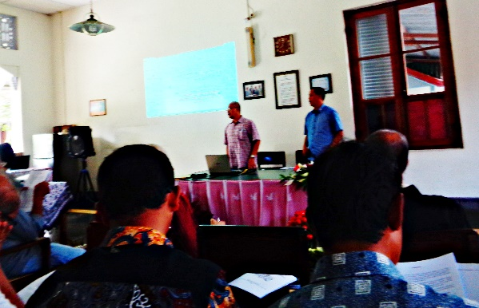
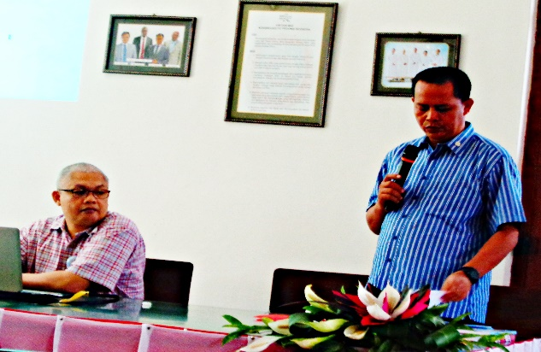

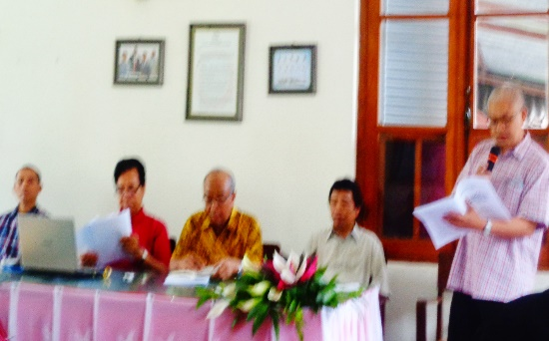
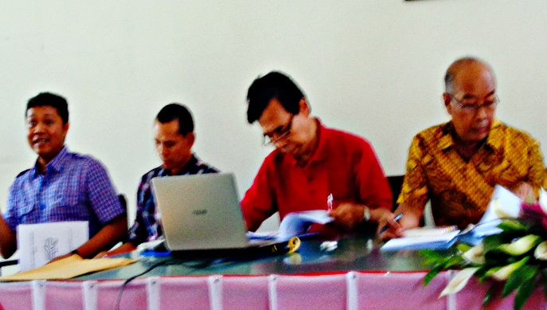

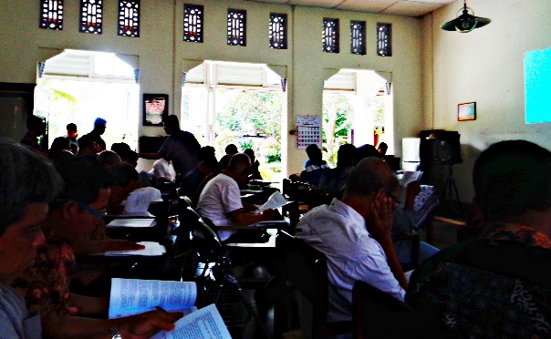
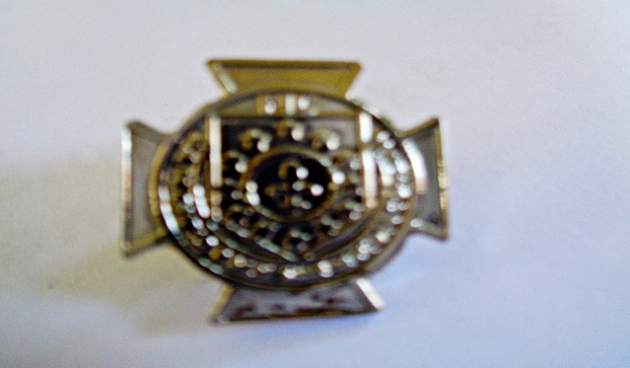

- ¡Que vuela alto, Mi Tío WY Marjan Siswoharyoto, QDEP! (Promasan, 27-01-2019)
- He vivido reencuentro muy emotivo con uno de mis tíos de parte papá. Ha sido una bendición para mí de poder acompañarlo en la situación de su enfermedad, su agonía, su muerte y finalmente sus funerales al día 28 de enero del presente año.
- Estoy orgulloso y agradecido por su vida ejemplar en la fe y su participación activamente en la parroquia de mi pueblo durante 40 años. Fue profesor de básica de muchos años. Además, estamos agradecido por él que ha ofrecido uno de su hijo como sacerdote.
- Vivimos una semana muy emotiva y con mucha carga emocional por su partida. Confiamos en el Señor, ahora mi tío está disfrutando la felicidad eterna y fue liberado de sus sufrimientos vividos desde la navidad del 2019. Agradecimos por la presencia del Obispo y su Vicario General junto a alrededor de 40 sacerdotes diocesanos de dos diócesis que nos han ofrecido eucaristía durante dos días para despedirlo.
- Inmensa gratitud por cada uno de ustedes, la presencia mucha gente tanto de los vecinos cercanos como fuera del pueblo, otras ciudades, los hermanos y hermanas religiosas que nos han acompañado durante este tiempo de duelo.
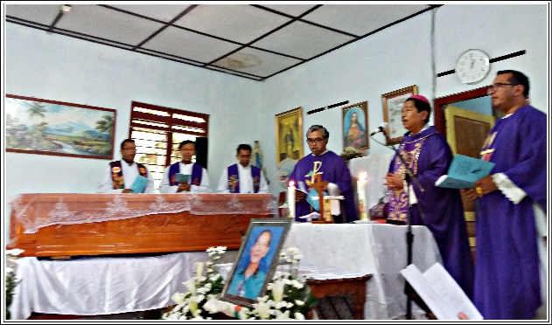
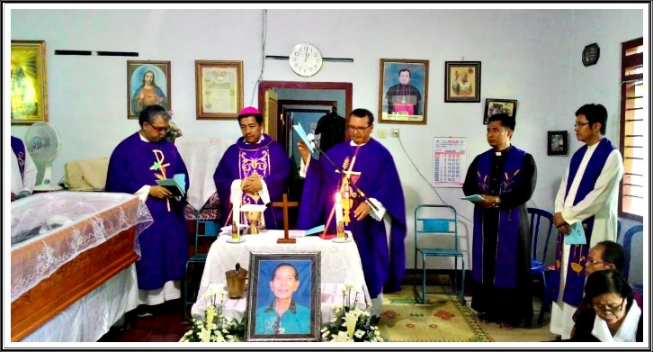

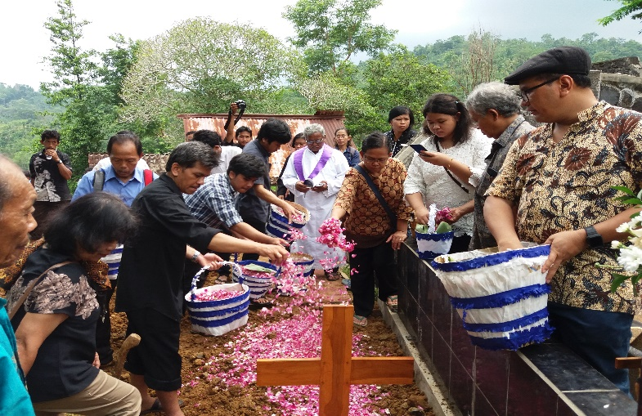
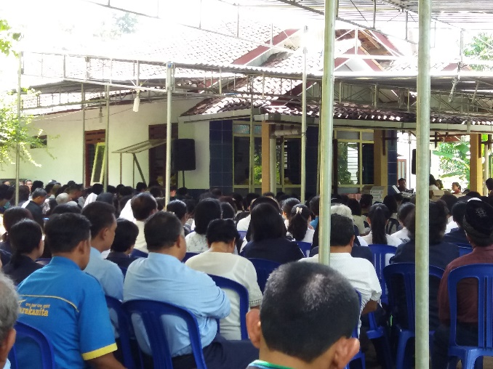

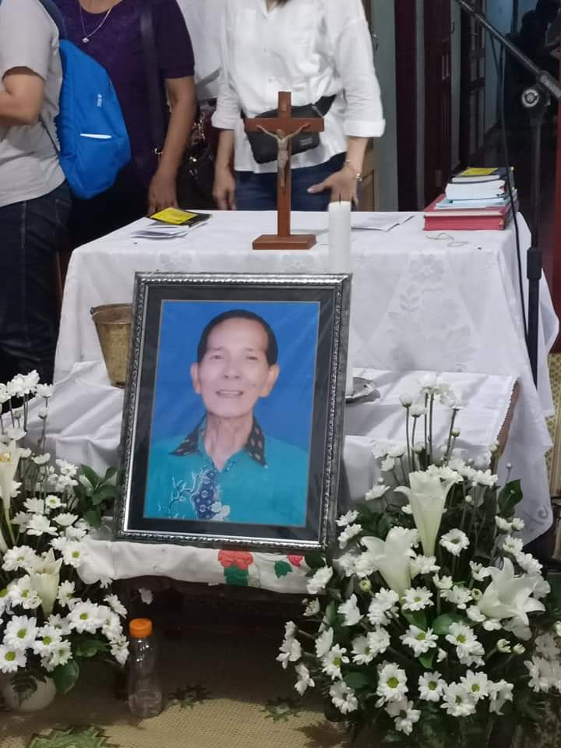
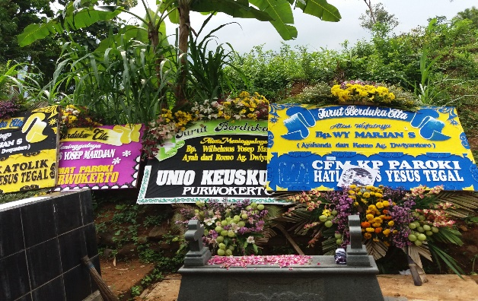

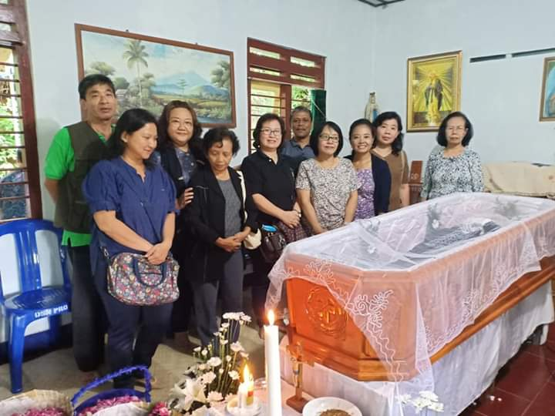
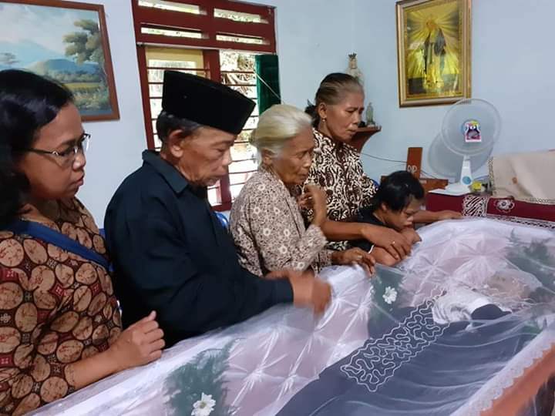

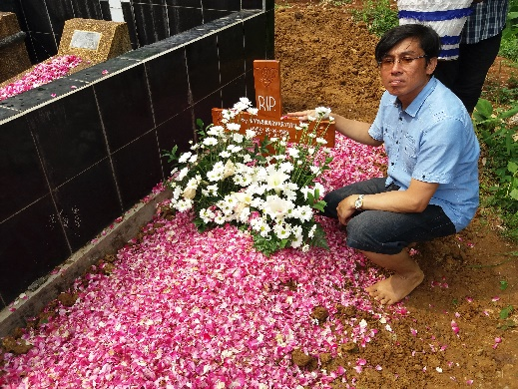
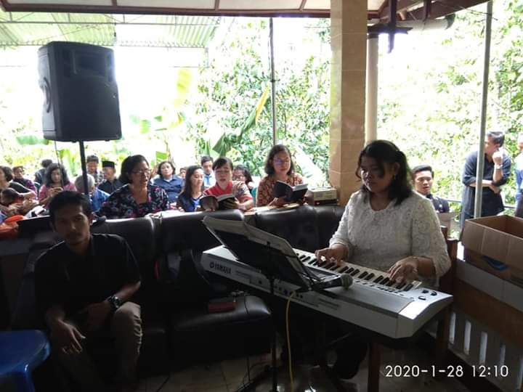

- Conversa con el Hno. Superior Provincial de Indonesia
- El día miércoles, 29 de enero del 2020 tuve oportunidad de poder conversar personalmente con el Hno. FA Dwiyatno, FIC (el Hermano Superior Provincial de Indonesia).
- En un ambiente de confianza, mucha apertura, entendimiento y dialogo, expresé mi gratitud por todo lo que ha hecho para mi familia durante 2019, especialmente por las consecuencias sufridas de comportamiento irresponsable de uno de mis hermanos biológicos. Él que nos ha dejado arruinado como familia. Sigo rezando por mi familia, la conversión para mi hermano que nos hizo mucho daño y pidiendo al Señor que nos otorgue como familia la gracia de poder perdonarlo.
- Además, he compartido también acerca de mis experiencias de las vacaciones de este año a la fecha, los frutos del retiro en Roncalli, toda la experiencia destacada durante tres últimos años en Chile, preocupaciones, desafíos, perspectivas y esperanza para los años que vienen en la Provincia de Chile.

- Realizar visita a las comunidades FIC y algunos lugares interesantes en Semarang – Jawa Central (29 de enero al 02 de febrero del 2020)
- He vivido reencuentro emotivo nuevamente en Wisma Bernardus que es una casa / comunidad donde viven algunos hermanos mayores y otros hermanos quienes acompañan y forman la comunidad. Aprecio y admiro mucho por cada uno de estos hermanos que a pesar de su condición de edad avanzada, problemas de salud, las limitaciones, con paciencia, lealtad y esfuerzos tratan de asumir sus respectivas realidades. Responsablemente con el apoyo de otros hermanos que les acompañan, día a día forman y construyen una comunidad de oración. Su tarea apostólica principal es rezar por nosotros que aún estamos activamente realizando diferentes servicios en diversos ámbitos de misión de la provincia y/o de la congregación.
- He presenciado la celebración del “Día de Don Bosco” en el complejo de los colegios FIC que llevan nombre “Don Bosco”. Se realizó una serie de actividades programadas para darle sentido de la dicha fiesta, como por ejemplo misa, competición en los bailes contemporáneos, pintura, grupo musical, teatro, inglés, deportes, gastronomía, scout, entre otros. La mayoría de los participantes fueron de otros colegios que no son los de la FIC.
- Junto con el Hno. Heribertus Irianto visitamos tres colegios FIC ubicados en la zona periférica de la gran ciudad de Semarang. Nos recibieron con mucho cariño personal y los(as) profesores(as) de la Escuela Básica y la Educación Parvularia de la Escuela Tarsicio y el Colegio San Bonifacio. Tenemos más de 50% de nuestros estudiantes que son musulmanes. Un gran problema que sufre estos colegios es que en el tiempo de lluvia, se inunda, aunque hicieron un dique (piso más alto) para disminuir la cantidad del agua que llega a las salas de clases y/u oficinas. Siguen tratando de buscar la solución para enfrentar problema de inundaciones en la zona.
- El Hno. Sidharta me ha invitado a disfrutar un paseo nocturno para apreciar Kota Lama (La Ciudad Antigua) Semarang y su alrededor. Apreciamos la particularidad del lugar más visitado de la ciudad capitalina de la provincia Jawa Central, especialmente todo fin de semana y/o los días feriados por la antigüedad y la arquitectura de los edificios que nos han dejado los holandeses en su tiempo de la colonización. Hay un proyecto del gobierno para mantener y embellecer la dicha ciudad y su alrededor.
- Por curiosidad fui a visitar un edificio Lawang Sewu (significa 1000 Puertas). Fue construido por los holandeses en el año 1907. Fue sede central de la compañía privada del tren en el tiempo de colonización holandesa y también fue casa de los ejércitos holandeses en su época. Durante la colonización japonesa ha sido oficina de transporte. Después de la independencia de Indonesia (1949), fue sede de comando de ejército Indonesia. En los años 2009 – 2011, el gobierno hizo restauración del edificio y lo declaró como un patrimonio nacional histórico de Indonesia. Actualmente se usa como museo y podemos encontrar / apreciar las fotos, miniatura y maquetas relacionado con los trenes en su época.
- Junto con tres hermanos (Martin, Paijan y Hartoko) de la comunidad Don Bosco, el día sábado, 01-02-2020 por la tarde y noche, fuimos a asistir la celebración el día del patrón del Colegio Don Bosco. El lema fue“Smart Millenial Multitalent Show Don Bosco 2020”. Los(as) estudiantes presentaron una obra de teatro con una historia de “Aladin, 1001 nights” (todo fue presentado en inglés), corros y algunos bailes. Finalmente vinieron tres grupos de banda musical que fueron invitados por los mismos estudiantes para presentar sus canciones favoritas. Los(as) estudiantes se veían muy contentos por las canciones presentadas por ellos. Además hicieron entrega a los(as) ganadores(as) de los diversos concursos que hicieron los(as) estudiantes de varios colegios durante los dos días anteriores.

